

ТЕХНИЧЕСКИЙ ПАСПОРТ ИЗДЕЛИЯ

Аэратор кровельный ТР-88/S

(ТУ 4863-001-95431139-2015)

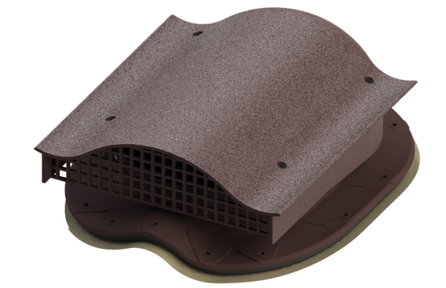

Производитель ООО ТПК «Татполимер»,
Российская Федерация, Республика Татарстан, 422982, г. Чистополь, ул. Мира, д. 44 «В», тел./факс (84342) 5-84-13, 5-84-25,
www.tatpolimer.ru

2021
- Назначение изделия
Аэратор кровельный ТР-88/S предназначен для вентиляции кровельных конструкций на скатных кровлях из металлочерепицы «Монтеррей». Количество вентилей на кровле определяется особенностями конструкции кровли.

- Технические характеристики
- сырье корпуса – морозостойкий полипропилен, устойчивый к воздействию ультрафиолета и метеоусловий;
- площадь вентиляционного отверстия, не менее – 110 см²;
- диаметр отверстия – 150 мм;
- климатические условия эксплуатации:
температура использования:
постоянная – от -40 до +80 °С;
временная – от -55 до +120 °С;
атмосферное давление – 650 – 800 мм. рт. ст. (86 – 106,7 кПа);
относительная влажность – до 100% (при 25 °С);
- масса нетто, не более – 1,04 кг;
- направление подачи рабочей среды (воздушной) – любое;
- предельные отклонения габаритных размеров, не более – ±1 мм.
Основные размеры приведены на рис. 1.
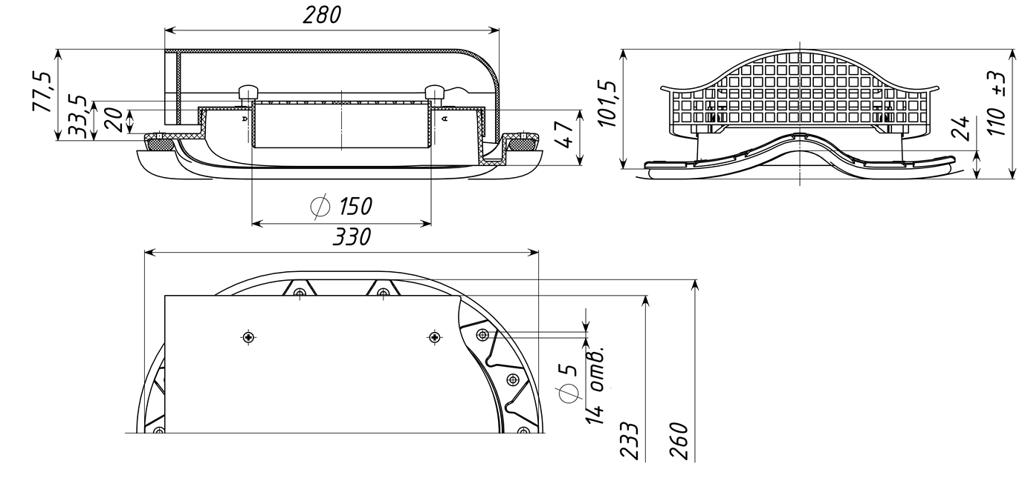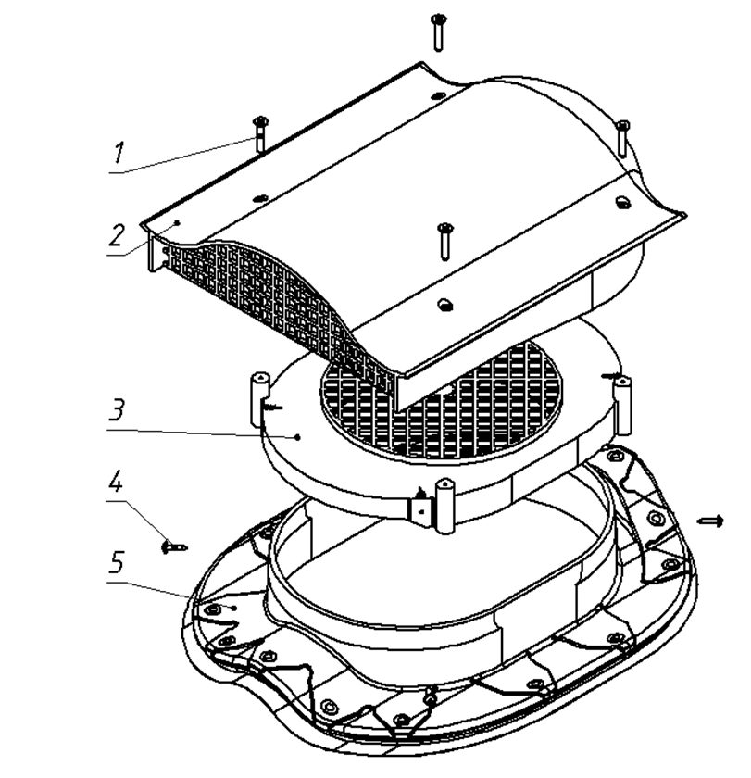

Рис. 1 Рис. 2

- Состав изделия и комплектность
Аэратор кровельный состоит из проходного элемента (основания) 5 и решетки 3, скрепленных самонарезающими винтами 4. Сверху с помощью самонарезающих винтов 1 крепится крышка-дефлектор 2 (см. рис. 2).
Партия аэраторов, поставляемая в один адрес, комплектуется паспортом, объединенным техническим описанием и инструкцией по эксплуатации в соответствии с ГОСТ 2.601-2006.
Внешний вид товара может отличаться от товара, представленного на фото. Фирма-производитель оставляет за собой право на внесение изменений в конструкцию, дизайн и комплектацию товара, не влияющих на качество изделия.

- Указания по монтажу
Аэратор кровельный ТР-88/S монтируется на скатные кровли из металлочерепицы «Монтеррей» непосредственно на кровельное покрытие. В районах со снежными зимами на кровле выше изделия установить снегозадержатели или другую защиту (рекомендуется использовать снегозадержатели производства ООО ТПК «Татполимер»). Монтаж проводить в соответствии с монтажной инструкцией, прилагаемой к изделию.
При монтаже изделия на кровле соблюдать правила техники безопасности.

- Техническое обслуживание
Изделие должно эксплуатироваться по назначению. Аэратор нельзя использовать при температурах, неоговоренных в техническом паспорте. Ежегодно производить очистку крышки-дефлектора, решетки и поверхности изделия от грязи и мусора.

- Условия хранения и транспортировки
Изделия не относятся к категории опасных грузов, что допускает их перевозку любым видом транспорта в соответствии с правилами перевозки грузов, действующими на данном виде транспорта.
При железнодорожных и автомобильных перевозках изделия допускаются к транспортировке только в крытом подвижном составе. Обращаться с товаром с соответствующей осторожностью, избегая ударов и вмятин.
Изделия должны храниться в упаковке предприятия-изготовителя.

- Свидетельство о приемке
Аэраторы кровельные ТР-88/S соответствуют ТУ 4863-001-95431139-2015 и признаны годными к эксплуатации.
Представитель ОТК | ________________  (личная подпись) | ______________________  (расшифровка подписи)
 | М.П.
____________________
(число, месяц, год)
- Гарантийные обязательства
Предприятие-изготовитель гарантирует соответствие аэратора кровельного ТР-88/S требованиям ТУ 4863-001-95431139-2015 при соблюдении условий эксплуатации, транспортирования и хранения, изложенных в «Технических условиях».
Гарантийный срок на корпус:
- техническая гарантия – 20 лет с даты продажи изделия;
- эстетическая гарантия – 10 лет с даты продажи изделия.

- Сведения о рекламациях
Номер и дата  рекламации | Краткое содержание  рекламации | Меры, принятые  предприятием-изготовителем

